﴿محاضرات الاتصال والتحرير الاداري﴾
المحاضرة الخامسة: مدخل للتحرير الإداري (تابع)
1. الشروط التنظيمية للتحرير الإداري
الدقة: إذ يتوجب على المحرر التدقيق في الصياغة الإدارية، بحيث يختار من الكلمات أدقها للتعبير عن المعنى الذي يجول في ذهنه، ويتجنب الصيغ التي تؤدي إلى تشويه المعاني أو تعيق استيعابها بسهولة ويسر.
- البساطة والوضوح: فالمحررات الإدارية هي وثائق موجهة إلى فئات مختلفة ومتفاوتة من حيث المستويات العلمية و المعرفية، وحتى تكون هذه المحررات مفهومة و واضحة للجميع ينبغي على المحرر استخدام أسلوب بسيط و واضح، وترتكز هذه البساطة على استخدام المفردات المتداولة بكثرة في الحياة الإدارية والتي يستطيع القارئ استيعاب مدلولاتها بسرعة و بدون عناء، وتقصير العبارات بما يسمح بقراءتها بسهولة و يسر، و تجنب التكرار والتكلف والصيغ الطويلة والغامضة.
- الإيجاز: ويقصد بالإيجاز التعبير عن الفكرة أو الأفكار التي يشتمل عليها موضوع المحررات الإدارية بأقل ما يمكن من الألفاظ والعبارات، وتجنب تحميل الوثيقة مواضيع متعددة أو غير متجانسة، وكذلك الحرص على خلو التحرير من الحشو والتطويل غير اللازم.
- احترام السلم الإداري أو التدرج الوظيفي التسلسل الإداري أو التدرج الوظيفي هو التنظيم الهرمي السائد في الإدارات والمؤسسات، والذي يحدد للأفراد مجموعة من القواعد الهيكلية الهادفة إلى فرض الانضباط والاحترام وامتثال المرؤوسين لأوامر رؤسائهم الإداريين على شتى المستويات التدرجية من أسفل الهرم إلى القمة.
ومن مقتضيات احترام السلم الإداري مراعاة مبدأ الأولويات الرئاسية، إذ لا يحق للمرؤوس الكتابة إلى رئيسه الأعلى في السلم الإداري دون إشعار الرئيس الإداري المباشر، والأسلوب الإداري يعكس هذا التدرج و يبرزه من خلال استعمال تعابير و صيغ خاصة تحترم الفوارق التسلسلية، بحيث لا يخاطب المحرر رئيسه كما يخاطب مرؤوسيه أو نظرائه، بل ينتقي لكل جهة أسلوبا خاصا وعبارات مناسبة.
- فالرئيس: يلفت الانتباه، يشير، ينهي إلى علم، يدعو، يلزم، يفرض، يشيد، يولي أهمية كبرى، يرجو السهر على، يرجو من مرؤوسه بأن يتفضل.
- والمرؤوس: يعرض، يرجو، يشكر، يقترح على رئيسه، يفيد، يوافي، يرسل، يقدم، يرجو من رئيسه بأن يقبل التفضل، و يرجو من رئيسه بأن يتقبل عبارات الاحترام والإخلاص ... - المجاملة: يقصد بالمجاملة استعمال عبارات يراعى من خلالها احترام مشاعر المخاطبين وتجنب استعمال العبارات المحقرة أو المضايقة، باستعمال صيغ خاصة عند الرد على طلبات المواطنين أو المستخدمين، حيث يتوجب على المحرر التحلي باللباقة و انتقاء العبارات الإيجابية التي تترك باب الأمل مفتوحا في حس المخاطب، ومن مقتضيات المجاملة استعمال الصيغ التشريفية (يشرفني، لي الشرف...) عند افتتاح المراسلات، و العبارات المهذبة (يسرني، يؤسفني...) للرد على الطلبات بالقبول أو الرفض.
2. الشروط الشكلية:
- وحدوية الموضوع: الموضوع هو عبارة عن جملة واضحة ودقيقة موجزة، تعبر عن فحوى الوثيقة تتصدر جسم الرسالة وتوضح باختصار الموضوع المراد عرضه أو طرحه على الهيئة المعنية والغاية منه، ويتيح لهذه الهيئة الإدراك السريع لأهمية الموضوع، ويسهل لها عملية دراسته وترتيبه.
ينبغي على المحرر الإداري أن يكون على علم تام بموضوع الوثيقة المزمع تحريرها ودراية كاملة بكل ما يتعلق بهذا الموضوع من الناحية الإدارية، القانونية، التقنية...و غيرها، كما يجب أن تتضمن الرسالة موضوع وحيد وتجنب تداخل مواضيع الرسالة الواحدة، ومن ثم يتوجب على المحرر أن :
- يجمع كل المعلومات والمعطيات الخاصة بالموضوع، بواسطة الدراسات، التحقيقات، الاستشارات
- يحدد الهدف الجوهري و الأهداف الفرعية من تحرير الوثيقة .
- إعداد مخطط التحرير: قبل الشروع في صياغة نص الوثيقة يتوجب على المحرر الإداري وضع خطة عمل بغرض تنظيم وترتيب الأفكار والمعلومات، وتسهيل عملية الصياغة التقنية بما يضمن فهمها من قبل القارئ وتحقيقها للهدف المنشود.
-استخدام المسودة قبل إنجاز التحرير النهائي: يساعد استخدام المسودة على تفادي الكثير من الأخطاء والهفوات التي من شأنها أن تشوب الكتابة في الوهلة الأولى، وعليه ينبغي على المحرر قراءة المسودة أكثر من مرة، ويستحسن أن تكون القراءات في أوقات متباعدة نسبيا، ثم إدخال التعديلات اللازمة، فالقراءة المتأنية للمسودة تسمح إضافة أفكار تكون قد غابت عن الذهن أثناء التحرير، تصحيح أخطاء لغوية، وإعادة ترتيب الفقرات وفق التسلسل المنطقي للأفكار الواردة في نص الوثيقة .
- الورق المستخدم: ينبغي الكتابة على ورق مناسب وملائم لمكانة وطبيعة المراسلة، ويفضل استخدام الورق الجيد والقوي ذي الملمس الناعم، واللون الأبيض الناصع الخالي من التسطير والتشطيب، سليم من كل التمزيق والانثناء.
- الدمغة (الترويسة أو الرأسية): وتضم عنصرين أساسيين هما:
- شعار الدولة: وهو "الجمهورية الجزائرية الديمقراطية الشعبية" وتكتب في أعلى الوثيقة في الوسط، وهي مجموع الألفاظ والعبارات التي توضع عادة في أعلى صفحة المراسلة في الوسط وتشير إلى اسم الدولة وطبيعة الحكم فيها (نظام الحكم في هذه الدول).
- فلسفة وإيديولوجية هذه الدولة: ففي بعض البلدان يتم وضع شعار تحت الدمغة يعكس فلسفة وإيديولوجية هذه الدولة وحكمها، مثل: الجمهورية الجزائرية الديمقراطية الشعبية بالشعب وللشعب.
- الطابع والعنوان: وهو مجموع البيانات التي توضح الجهة التي صدرت عنها الوثيقة (من السلطة العليا إلى السلطة الدنيا(، وغالبا ما يعكس الطابع التسلسل والهيكل التنظيمي للإدارة، ويكون في أعلى الوثيقة بعد الدمغة في جهتها اليمنى، وفي شكله الهرمي أو المثلثي من الأعلى إلى الأسفل، ويضم غالبا المعلومات التالية :
- اسم الوزارة أو الولاية.
- اسم المديرية أو الإدارة أو القسم أو المصلحة.
- اسم المكتب الذي صدرت عنه المراسلة والمكلف بمتابعة موضوع المراسلة، مثال: وزارة التعليم العالي والبحث العلمي.
- احترام علامات الوقف:
- علامات الوقف والترقيم هي مجموعة الرموز التي تعد جزءا أساسيا من فن الكتابة (أ).
فهي تساعد على بيان العلاقات المنطقية بين أجزاء الجملة من ناحية وبين عدد من الجمل من ناحية أخرى، إذ تقوم بدور المحطات، في قراءة النص ولتسهل عملية قراءته وفهمه، ولسد الطريق أمام الفهم الخاطئ له، فيلتزم المحرر باحترام هذه العلامات :
- النقطة (.) : توضع في نهاية الجملة.
- النقطتان (:) : توضعان بعد القول: مثل: قال الأستاذ: " " وتوضعان أيضا قبل تعداد الأمثلة.
- علامة الاستفهام: (؟) في نهاية الجملة التي تتضمن سؤال.
- علامة التعجب(!) تستعمل في خانة التعجب أو الدهشة
- علامة الحذف (...) توضع مكان الكلام المحذوف.
- علامة التنصيص (" "): كل ما ينقل بالنص من أقوال الآخرين.
- القوسان ( ) للدلالة على التوضيح أو التفسير أو الدعاء
- الشرطة: أو المطة (_) توضع في أول السطر.
_ الشرطتان: (_ _) توضع بينها الجمل الاعتراضية.
- الفاصلة(،): تستخدم لتفصل فصلا ضعيفا بين أجزاء الجملة الواحدة، وللتفصل بين المفردات والأسماء والصفات.
- الفاصلة المنقوطة (؛) تفصل بين جملتين تكون إحداهما مترتبة عن الأخرى أو سببا لها.
- احترام الهوامش: وهي المسافات من اليمين واليسار ومن الأعلى وأسفل وهي تختلف من رسالة على أخرى، ومن مؤسسة لأخرى.

نموذج للسيرة الذاتية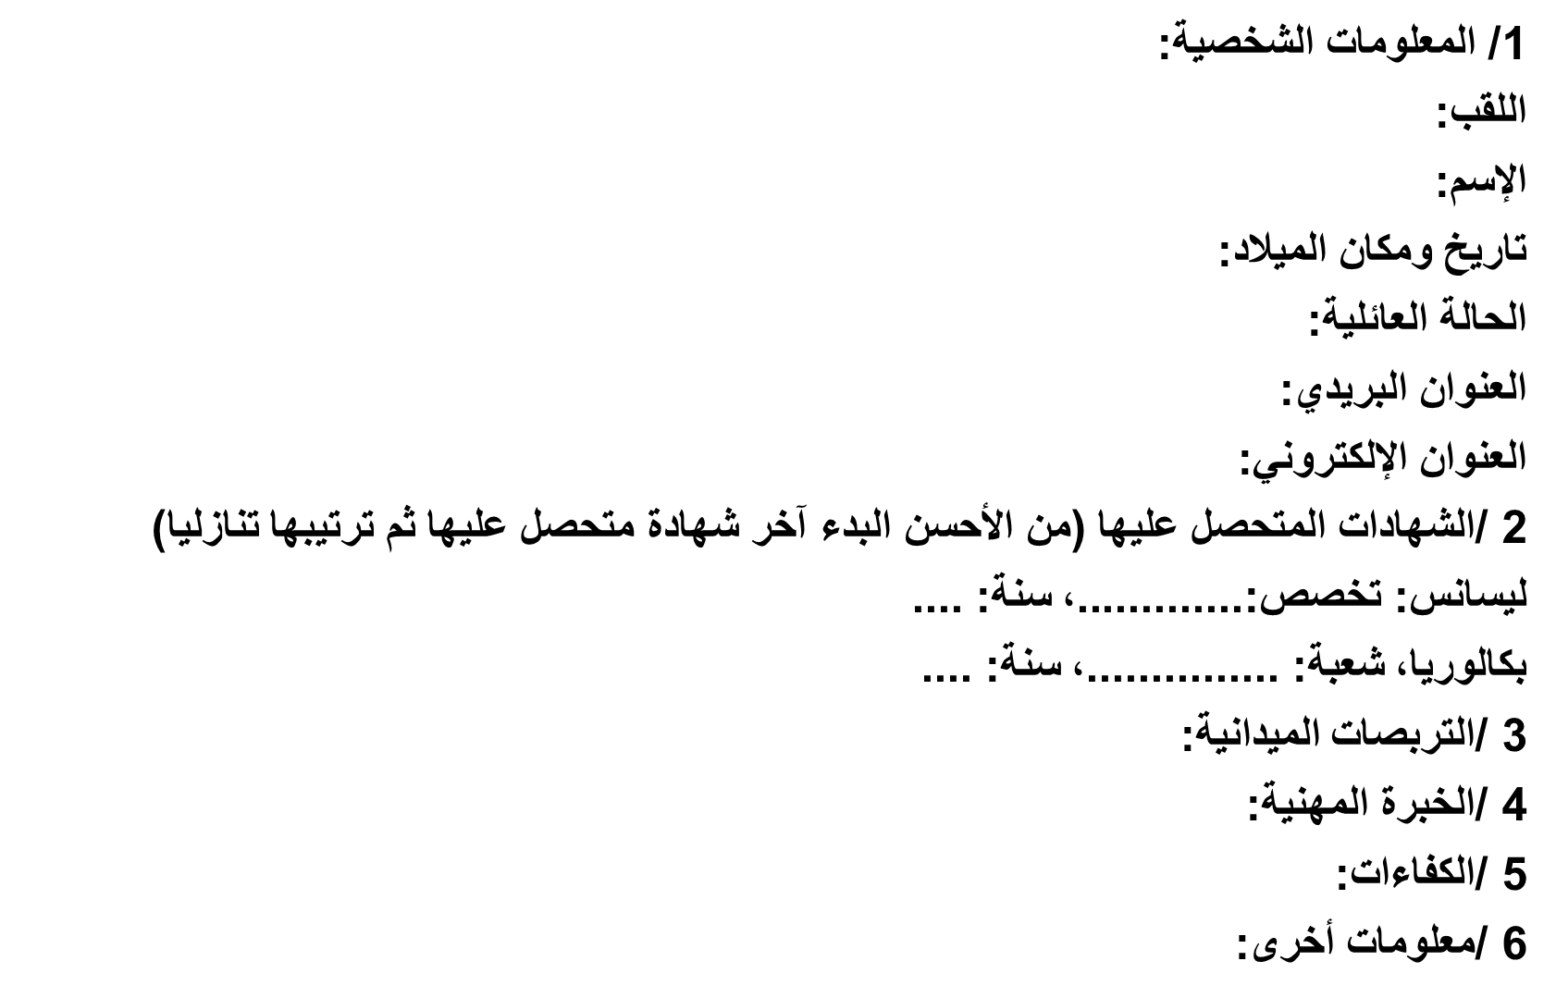

نموذج طلب خطي
